 | ИНФОРМАЦИОННЫЙ БЮЛЛЕТЕНЬ  ПОЖАРНОЙ БЕЗОПАСНОСТИ  ОТДЕЛЕНИЯ НАДЗОРНОЙ ДЕЯТЕЛЬНОСТИ  ПО ИРБЕЙСКОМУ РАЙОНУ |  | 
Выпуск №2 от 20 февраля 2014 года

 |  | Содержание номера:  Оперативная обстановка с пожарами………...2 стр.  Автономный дымовой извещатель 2-4 стр.  Внимание! Новый номер пожарной охраны 101. 4-5 стр.  Внимание количество пожаров в районе резко возросло…..6 стр.
ГРАЖДАНЕ!!!!
При возникновении пожара немедленно вызывайте
пожарную охрану!!!
Тел. 01, с сотовых телефонов 112 или 101

ЕЖЕМЕСЯЧНЫЙ ИНФОРМАЦИОННЫЙ БЮЛЛЕТЕНЬ ПОЖАРНОЙ БЕЗОПАСНОСТИ
ОТДЕЛЕНИЯ НАДЗОРНОЙ ДЕЯТЕЛЬНОСТИ ПО ИРБЕЙСКОМУ РАЙОНУ

В ЯНВАРЕ 2014 ГОДА НА ТЕРРИТОРИИ КРАСНОЯРСКОГО КРАЯ:
произошло 430 пожаров
погибли на пожарах 35 человек
из них погибли 2 детей
получили травмы на пожарах 21 человека
травмирован 1 ребенок
Оперативная обстановка с пожарами на территории
Ирбейского района на 31 января 2014 г.:
- произошло пожаров - 5
- погибло людей -1
- получили травмы на пожарах - 0

АВТОНОМНЫЙ ДЫМОВОЙ ИЗВЕЩАТЕЛЬ.

На сегодняшний день применение автономных дымовых пожарных извещателей- это один из эффективных способов защиты жилых помещений от пожара. Граждане, обеспокоенные своей безопасностью все чаще стали устанавливать данные устройства в своих квартирах, жилых домах.
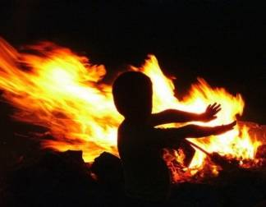
Самые распространенные извещатели - это дымовые, которые реагируют непосредственно на концентрацию продуктов горения, благодаря способности улавливать наличие продуктов горения в воздухе. После этого, прибор подает специальный тревожный сигнал. Звукового оповещателя встроенного в извещатель достаточно для того, что бы оповестить и даже разбудить человека, находящегося в помещении. Вот несколько примеров работы автономных дымовых извещателей:
В г. Норильске благодаря сработавшему автономному пожарному извещателю удалось спасти жителей многоквартирного дома. Пожар возник в одиннадцатом часу утра в результате детской шалости с огнем. Проснувшись от сигнала устройства, отец почувствовал запах гари и вовремя эвакуировался с двумя пятилетними детьми из квартиры. Вызвав пожарную охрану.
На момент прибытия пожарных подразделений из окон первого этажа шел густой черный дым. В подъезде на всех этажах было плотное задымление. Ликвидируя возгорание в квартире многоквартирного жилого дома, пожарные из соседних квартир спасли еще трех годовалых младенцев, а так же семерых жителей дома вывели из задымленного подъезда по лестничным маршам.
Благодаря срабатыванию автоматического пожарного извещателя из горящего дома удалось спастись жительнице села Краснотуранск Красноярского края и четырем ее детям. Пожар деревянного жилого дома произошел рано утром. Проснувшись от громкого сигнала автоматического пожарного извещателя, установленного на кухне квартиры, мать почувствовала сильный запах гари, разбудила детей и попыталась выйти через входную дверь. Однако, вся веранда уже была охвачена огнем. Женщина закрыла входную дверь и через оконный проем вместе с детьми покинула дом. После завершения тушения пожара, в ходе осмотра места происшествия, было установлено, что возгорание произошло в котельной, под верандой жилого дома в месте соприкосновения трубы с перекрытием.
Необходимость установки извещателей в каждом доме, квартире бесспорна. Их устанавливают по одному в каждом помещении, при высоте потолка примерно в 3,5 м. Площадь контроля одним извещателем достигает 80 м. Как правило, их устанавливают на горизонтальных поверхностях потолка. Не следует устанавливать извещатели в зонах с малым воздухообменом (в углах помещений и над дверными проемами).

Если автономные дымовые пожарные извещатели имеют функцию солидарного включения, то рекомендуется объединять их в сеть в пределах квартиры. Звукового оповещателя встроенного в извещатель достаточно для того, чтобы оповестить и даже разбудить человека. ( издает звук не ниже 75 дБ, обычно от 85 до 110 дБ). Если у Вас дома есть маленькие дети, то чтоб не напугать ребенка применяются извещатели с функцией «антишок», т.е. извещатели у которых звук нарастает постепенно.
По принципу действия дымовые автономные пожарные извещатели подразделяются на оптико-электронные и радиоизотопные. Оптико-электронные автономные дымовые пожарные извещатели более чувствительны к "светлым" дымам, образующимся на стадии тления древесины или хлопка, т.е. на ранней стадии возгорания. Поэтому их наиболее эффективно применять в жилых помещениях.
Радиоизотопные автономные дымовые пожарные извещатели более чувствительны к пламенному горению древесины, т.е. при значительном развитии пожара и на "темные" дымы - продукты горения нефте- и органикосодержащих материалов. Наиболее эффективно применение радиоизотопных автономных дымовых пожарных извещателей в производственных зданиях и в помещениях с электротехническим оборудованием. В жилых помещениях их применение сомнительно.
Наличие данного прибора в жилом помещении, дачном или садовом домике, позволит своевременно оповестить о возникновении пожара, тем самым обезопасить себя и своих родных.
В то же время пожарные извещатели требуют к себе определенного внимания. Поскольку техника шагает вперед семимильными шагами, то рекомендуется каждые 10 лет полностью менять извещатели на современные. Минимум раз в год требуется менять батарейки. И периодически как минимум раз в полгода снимать и продувать камеру с оптико-электронным датчиком пылесосом, что бы избежать ложных срабатываний от осевшей пыли.
Государственный инспектор Красноярского края
по пожарному надзору
А.А. Муравьев

Внимание!

Новый номер пожарной охраны «101»

С 26.01.2014 года вступил в силу приказ Минкомсвязи России от 20.11.2013 №360 «О внесении изменений в российскую систему и план нумерации, утвержденные приказом Министерства информационных технологий и связи Российской Федерации от 17 ноября 2006 г. №142», вводятся изменения в телефонные номера вызова экстренных служб/

Для вызова служб экстренного реагирования, как со стационарных, так и с мобильных телефонов нужно будет набирать трехзначный номер. Так при звонке в пожарную охрану нужно набирать – «101», номер полиции – «102», скорой медицинской помощи – «103», аварийной газовой службы – «104».

При этом возможность использования привычных номеров «01», «02», «03» и «04» для стационарных телефонов сохранится еще на протяжении длительного времени. В «переходный» период будут действовать и новые, и старые комбинации.
Номер пожарных «01» пока будет действовать наравне с новым трехзначным номером «101», позже старые номера будут постепенно отключать. Переход на новую систему будет определяться технической готовностью операторов и займет некоторое время. Это обусловлено тем, что старая система не работает в мобильных сетях, которым по техническим требованиям необходимы трехзначные номера.
Основная цель подобных изменений – сделать единые номера, доступные для вызова, как абонентов мобильной связи, так и традиционных «проводных» телефонов. В настоящее время трехзначные номера действуют только для вызова с мобильных телефонов.

Также изменения коснулись и других экстренных служб:
101 | Служба пожарной охраны
102 | Полиция
103 | Служба медицинской помощи
104 | Аварийная служба газовой сети
112 | Единый номер вызова экстренных оперативных служб

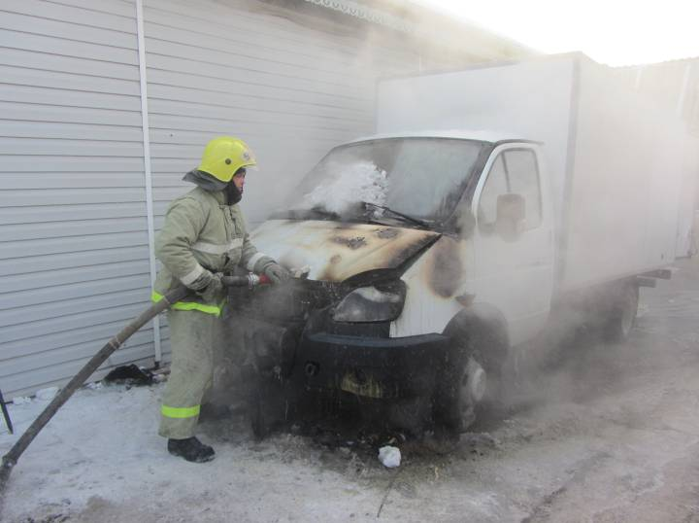
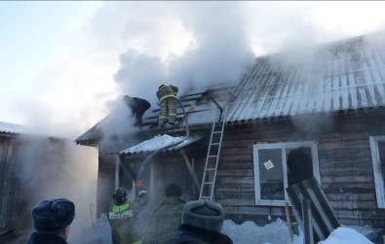

Выпускается бесплатно.  Тираж 999 экз. | № 1 от 20 ноября 2013 года | Выпускается отделением надзорной деятельности  по Ирбейскому району Красноярского края.  Адрес: Красноярский край, с. Ирбейское, ул. Фестивальная. 12

